|  |  |
| --- | --- |
| UBND QUẬN BÌNH THẠNH  **TRƯỜNG THCS YÊN THẾ**  **ĐỀ THAM KHẢO** | **ĐỀ ĐỀ NGHỊ TUYỂN SINH 10**  **NĂM HỌC 2023 – 2024**  **MÔN TOÁN LỚP 9**  Thời gian 180 phút (Không kể thời gian phát đề) |

**Bài 1.** *(1,5 điểm)*

Cho parabol  và đường thẳng  trên cùng một hệ trục tọa độ

1. Vẽ (P) & (D) lên cùng hệ trục
2. Tìm tọa độ giao điểm của (P) & (D) bằng phép toán

**Bài 2:** (1,0 điểm)

Cho phương trình: x2 – 3x – 5 = 0 có hai nghiệm x1, x2. Không giải phương trình, hãy tính giá trị biểu thức: A = $x_{1}^{2}+x_{2}^{2}$

**Bài 3:(1đ)** Khách sạn A tại Đà Lạt có mức phí cho mỗi phòng được tính như sau: Mỗi phòng có giá là 300000 đồng/đêm, với thuế giá trị gia tăng là 8%. Do số lượng khách đến Đà Lạt vào dịp Tết tăng nhanh, khách sạn quyết định phụ thu thêm phí dịch vụ là 50000 đồng cho mỗi phòng và phí này chỉ thu một lần cố định.

1. Gọi x là số đêm bạn An ở tại khách sạn A, y là số tiền bạn An phải trả. Hãy viết biểu thức biểu diễn y theo x.
2. Biết bạn An phải trả tổng cộng 1346000 đồng, hãy tính số đêm mà bạn An ở tại khách sạn A.

**Bài 4:** **(1,0 điểm)**Một hồ bơi có dạng là một lăng trụ đứng tứ giác với đáy là hình thang vuông (mặt bên (1) của hồ bơi là 1 đáy của lăng trụ) và các kích thước như đã cho (xem hình vẽ). Biết rằng người ta dùng một máy bơm với lưu lượng là 42 m3/phút và sẽ bơm đầy hồ mất 25 phút. Tính chiều dài của hồ.

**Bài 5: (0,75 điểm)** Vào cuối học kì I, trường trung học cơ sở A có tỉ lệ học sinh xếp loại học lực trung bình trở lên ở khối 7 là 90% học sinh toàn khối 7 và ở khối 9 là 84% học sinh toàn khối 9. Nếu tính chung cả hai khối thì số học sinh xếp loại học lực trung bình trở lên là 864 em, chiếm tỉ lệ 86,4% số học sinh cả khối 7 và khối 9. Hãy cho biết mỗi khối trên có bao nhiêu học sinh?

**Bài 6.** (1,0 điểm)

Hình vẽ biểu diễn một sợi dây chuyền có dạng hình trụ. Phần A và C được làm bằng bạc trong khi phần B được làm bằng vàng. Thể tích của sợi dây chuyền là 80 mm3.

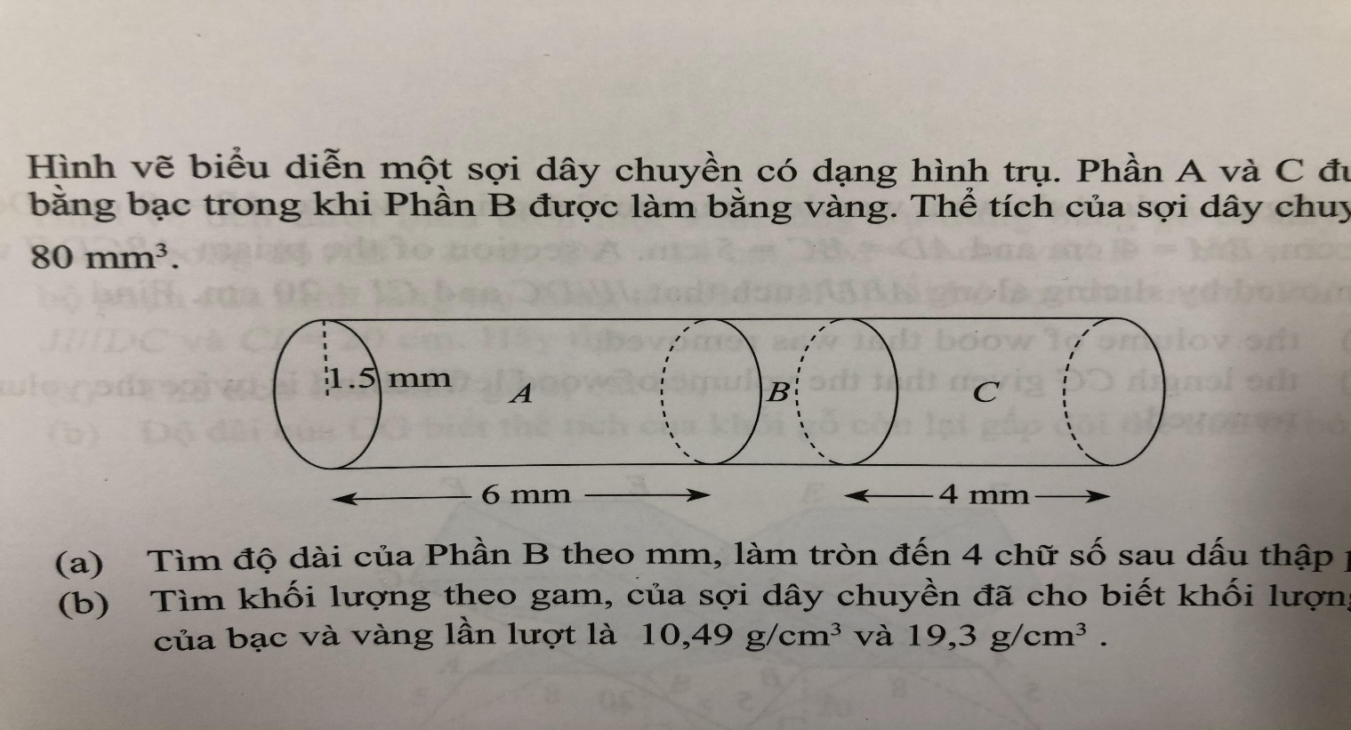

a) Tìm độ dài của phần B theo mm, làm tròn đến 4 chữ số sau dấu thập phân.

b) Tìm khối lượng theo gam của sợi dây chuyền đã cho biết khối lượng riêng của bạc và vàng lần lượt là 10,49 g/cm3 và 19,3 g/cm3. (làm tròn đến 2 chữ số phần thập phân, biết thể tích hình trụ bằng diện tích đáy nhân đường cao)

**Bài 7: (1,0đ)** Bạn An và mẹ dự định đi du lịch tại Nha Trang và Huế trong 6 ngày. Biết rằng chi phí trung bình mỗi ngày tại Nha Trang là 1500000 đồng, còn tại Huế là 2 000 000 đồng. Tìm số ngày nghỉ tại mỗi địa điểm, biết số tiền mà họ phải chi cho toàn bộ chuyến đi là 10 000 000 đồng.

**Bài 8: (3đ)** Cho ΔABC nhọn, đường tròn (O) đường kính BC cắt AB, AC lần lượt tại E và F. Gọi H là giao điểm của BF và CE, AH cắt BC tại D.

a) Chứng minh: AH vuông góc với BC và tứ giác AEHF nội tiếp, xác định tâm K của đường tròn này.

b) Chứng minh: KE là tiếp tuyến của đường tròn (O) và năm điểm O, D, E, K, F cùng thuộc một đường tròn.

c) Qua H vẽ đường thẳng vuông góc HO cắt AB, AC lần lượt tại M và N. Chứng minh: HN = HN.

**Bài 9: (Tham khảo)** Thống kê điểm một bài kiểm tra môn toán của lớp 9A, người ta đã tính được điểm trung bình kiểm tra của lớp là *6,4*. Nhưng do sai sót khi nhập liệu, số học sinh đạt điểm *6* và điểm *7* đã bị mất. Dựa vào bảng thống kê dưới đây em hãy tìm lại hai số bị mất đó , biết lớp 9A có *40* học sinh.

|  |  |  |  |  |  |  |  |  |
| --- | --- | --- | --- | --- | --- | --- | --- | --- |
| Điểm | *3* | *4* | *5* | *6* | *7* | *8* | *9* | *10* |
| Số học sinh | *1* | *2* | *7* |  |  | *6* | *2* | *1* |

**Đáp án:**

|  |  |
| --- | --- |
| **Bài 1.** *(1,5 điểm)*  a) Vẽ đồ thị (P)  Vẽ đồ thị (d)  b) Tìm được tọa độ giao điểm (-2; 2 ) & ( 4 ; 8 )  **Bài 2:** x2 – 3x – 5 = 0  Vì ac < 0 nên phương trình luôn có 2 nghiệm x1, x2  Theo hệ thức Vi – et ta có:    Ta có: : A =  = (x1 + x2)2 – 2x1x2  = 32 – 2.(-5) = 9 + 10 = 19  Vậy A = 19.  **Bài 3:**  a)y=324000x+50000  b) 4 đem  **Bài 4:**  Thể tích của hồ : 42.25 = 1050 (m3)  Diện tích đáy lăng trụ : 175m2  Chiều dài hồ bơi : …100 m  **Bài 5**  Tổng số học sinh khối 7 và khối 9 :  864 : 86,4% = 1000 (học sinh)  Gọi *x* là số học sinh khối 7 (*x* > 0)  1000 *x* là số học sinh khối 9  Tỉ lệ học sinh xếp loại học lực trung bình trở lên của khối 7 là 90% và của khối 9 là 84%.  Nên ta có phương trình 0,9 *x* + 0,84(1000*x*) = 864  ⇔ x = 400  Vậy số học sinh khối 7 là 400 em, khối 9 là 600 em  **Bài 6:**  a) Thể tích hình trụ:  Độ dài của Phần B là xấp xĩ 11,31768 – 10 ≈ 1,3177 mm.  b) Thể tích của phần A và C :  r2 × π × 6 + r2 × π × 4 = (1,5)2 × π × 6 + (1,5)2 × π × 4 ≈ 70,68583 mm3 = 0,07068583 cm3.  Khối lượng của phần A và C: 0,07068583 × 10,49 ≈ 0,741494 gam  Thể tích của phần B = 80 – 70,68583 = 9,31417 mm3 = 0,00931417 cm3.  Khối lượng của phần B = 0,00931417 × 19,3 ≈ 0,179763 gam  khối lượng mặt dây chuyền xấp xĩ 0,741494 + 0,179763 ≈ 0,921 gam.  **Bài 7**  Gọi x (ngày), y (ngày) lần lượt là số ngày nghỉ tại Nha Trang và Huế (x, y ∈ N*)    Kết luận  Bài 8  a) $\hat{BEC}= \hat{BFC}= {90}^{0}$ (nội tiếp chắn nửa đtròn)  => BF, CE là 2 đường cao của ΔABC  => H là trực tâm của ΔABC  => AH ⊥ BC  Tứ giác AEHF có: $\hat{AEH}= \hat{AFH}= {90}^{0}$ => AEHF nội tiếp đường tròn đường kính AH.  Tâm K của đường tròn là trung điểm của AH.  b) $\hat{AEK}= \hat{KAE}$ (ΔAKE cân tại K) $\hat{BEO}= \hat{EBO}$ (ΔBOE cân tại O)  Suy ra: $\hat{AEK}+ \hat{BEO}= \hat{KAE}+ \hat{EBO}$ Mà: $\hat{KAE}+ \hat{EBO}= {90}^{0}$ (ΔADB vuông tại D)  Nên: $\hat{AEK}+ \hat{BEO}= {90}^{0}$ => $\hat{KEO}= {90}^{0}$ => KE là tiếp tuyến của đường tròn (O)  Chứng minh tương tự: KF là tiếp tuyến của (O) $$\hat{KEO}=\hat{KDO}= \hat{KFO}= {90}^{0}$$ Vậy: năm điểm O, D, E, K, F cùng thuộc một đường tròn đường kính OK.  c)      Từ (1), (2) và (3), suy ra: MH = NH  **Bài 9:**  Gọi x là số học sinh đạt điểm 6  y là số học sinh đạt điểm 7( x; y $∈$ N*, x, y < 40)  Theo đề bài ta có hê pt:  ⬄  Vậy có 13 học sinh đạt 6 điểm, 8 học sinh đạt 7 điểm | 0.5đ  0.5đ  0.5đ  0,25  0,25  0,25  0,25  0.5  0.5  0,25  0,25  0,25  0,25  **0.25**  **0.25**  **0.25**  **0.25**  0.5  0.5  0.25  0.25  0.25  0.25  0.5  0.5  0.5  0.5  0.5  0.5  0.25  0.5  0.25 |